

数学
总分：120 分 时间：100 分钟
第Ⅰ卷（选择题 共60 分）
- 选择题：本大题共12小题，每小题5分, 共60 分，在每小题给出的四个选项中，只有一项是符合题目要求的.
1、( )
A. 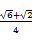 B. 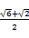 C. 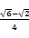 D. 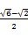
2、在中，若，则（ ）
A. 或 B. 或 C. 或 D. 或
3、如图所示，已知两座灯塔A和B与海洋观察站C的距离都等于akm，灯塔A在观察站C的北偏东20°，灯塔B在观察站C的南偏东40°，则灯塔A与灯塔B的距离为( )
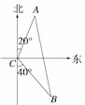
A. a km B. a km C. akm D. 2akm
4、在公差为2的等差数列{a_{n}}中，a₃+a₅=8，则a₉等于( )
A. 12 B. 14 C. 16 D. 18
5、、《张丘建算经》卷上第22题“女子织布”问题：某女子善于织布，一天比一天织得快，而且每天增加的数量相同.已知第一天织布5尺，30天共织布390尺，则该女子织布每天增加( )
A. 尺 B. 尺 C. 尺 D. 尺
6、某校现有高一学生210人，高二学生270人，高三学生300人，用分层抽样的方法从这三个年级的学生中随机抽取n名学生进行问卷调查，如果已知从高一学生中抽取的人数为7，那么从高三学生中抽取的人数为（ ）
A. 7 B. 8 C. 9 D. 10
7、口袋中装有大小、材质都相同的6个小球，其中有3个红球、2个黄球和1个白球，从中随机摸出1个球，那么摸到红球或白球的概率是（ ）
A. B. C. D.
8. 如图，正方形ABCD内的图形来自中国古代的太极图，正方形内切圆中的黑色部分和白色部分关于正方形的中心成中心对称．在正方形内随机取一点，则此点取自黑色部分的概率是（ ）
第8题 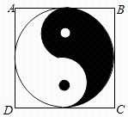 第9题 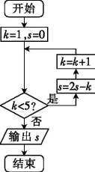
A. B. C. D.
9、运行如图所示的程序框图，则输出的s值为 （ ）
A. 10 B. 57 C. 11 D. 26
10、已知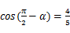，则（ ）
A. B. C. D.
11、已知数列{a_{n}}的前n项和S_{n}满足S_{n}+1=2a_{n}(n∈N*)，则a₇等于( )
A. 6 B. 16 C. 32 D. 64
12、已知x>3，则 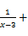x的最小值为( )
A. 4 B. 5 C. 6 D. 8

第Ⅱ卷（非选择题，共60分）
二、填空题（本大题共4小题，每小题5分，共20分．把答案填在答题卡对应题号后的横线上．）
13、设x，y满足约束条件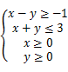，则的取值范围是 ．
14、、已知中，角A、B、C的对边分别为a、b、c且，，，则 ．
15、在等比数列{a_{n}}中，a₁a₇=16，a₅=8，则数列{a_{n}}的公比为
16、已知函数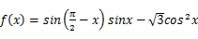 ，则 的最小正周期为
三、解答题（共4道解答题，每题10分，共40分，解答应写出文字说明）

17、某校从参加高二年级期末考试的学生中抽出60名学生，并统计了他们的化学成绩（成绩均为整数且满分为100分），把其中不低于50分的分成五段，，…，后画出如图部分频率分布直方图．观察图形的信息，回答下列问题：
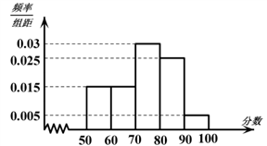
（1）求出这60名学生中化学成绩低于50分的人数；
（2）估计高二年级这次考试化学学科及格率（60分以上为及格）；
（3）从化学成绩不及格的学生中随机调查1人，求他的成绩低于50分的概率．

18、已知不等式（R）.
（1）当时，求此不等式的解集；
（2）若不等式的解集非空，求实数的取值范围

19、在中，角所对的边分别为，且。
（1）求角的值；
（2）若，的面积为，求的周长。

20、已知数列中，，．
- 求；
(2) 设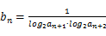 , 求数列 的前 项和为 .

答案
一、选择题：本大题共12小题，每小题5分, 共60 分
1. 【答案】 C
【解析】．
2. 【答案】D
【解析】由题设有，
因，故 ，所以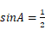，
而，故或者，故选D.
3. 【答案】B
【解析】在 中知∠ACB＝120°，由余弦定理得AB ²＝AC ²＋BC ²－2AC·BCcos120°＝2a ²－2a ²×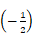＝3a ²，∴AB＝ a. 故选:B.
4. 【答案】B
【解析】∵a₃+a₅=2a₄=8，∴a₄=4，∴a₉=a₄+5×2=14.
5. 【答案】B
【解析】设每天增加的数量为x尺，则 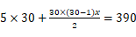，∴ 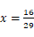.
6. 【答案】D
【解析】因为 所以从高二年级应抽取9人，从高三年级应抽取10人。选D。
7. 【答案】D
【解析】根据题意，口袋中有6个球，其中3个红球、2个黄球和1个白球，则红球和白球共有4个，故从中随机摸出1个球，那么摸到红球或白球的概率是 = ， 故选D．
8. 【答案】B
【解析】根据图象的对称性知，黑色部分为圆面积的一半，设圆的半径为1，则正方形的边长为2，
则黑色部分的面积S= ，
则对应概率P= =
9. 【答案】D
【解析】第一次循环，s 1，k 2；第二次循环，s 4，k 3；第三次循环，s 11，k 4；第四次循环，s 26，k 5；不满足k<5，输出s 26.
10. 【答案】B
【解析】由题意结合诱导公式可得：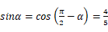，
则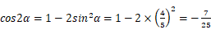.
11. 【答案】D
【解析】因为S_{n}=2a_{n}-1，所以当n=1时，a₁=2a₁-1，
解得a₁=1.
当n≥2时，a_{n}=S_{n}-S_{n-1}=(2a_{n}-1)-(2a_{n-1}-1)=2a_{n}-2a_{n-1}，
所以a_{n}=2a_{n-1}.数列是首项为1，公比为2的等比数列
故a_{n}=2^{n-1}，则a₇=2⁷⁻¹=64.
12. 【答案】B
【解析】∵x>3，∴x-3>0，
∴ 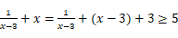，当且仅当x=4时，取得最小值5.
二、填空题：本大题共4小题，每小题5分，共20分
13. 【答案】[﹣3，3]
【解析】由约束条件作出可行域如图：
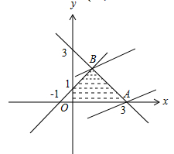
联立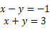，解得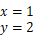，，
化目标函数为直线方程的斜截式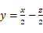.
由图可知，当直线过，直线在y轴上的截距最大，z最小，最小值为；
当直线过时，直线在y轴上的截距最小，z最大，最大值为.
的取值范围为[﹣3，3].
14. 【答案】5
【解析】由三角形的面积公式得：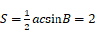，由，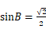，
所以，又，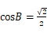，
根据余弦定理得：，解得．
15. 【答案】±2
【解析】∵a₁a₇=16，∴a₄=±4，∵a₅=8，∴公比q=±2.
16. 【答案】
【解析】由已知函数
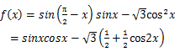
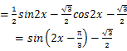 所以的最小正周期为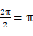
三、解答题：共4道解答题，每题10分，共40分
17、【解析】
（1）因为各组的频率和等于1，由频率分布直方图可得低于50分的频率为：
，..............2分
所以低于分的人数为（人）．...........3分
（2）依题意可得成绩60及以上的分数所在的第三、四、五、六组（低于50分的为第一组），其频率之和为，
故抽样学生成绩的及格率是，..............5分
于是，可以估计这次考试化学学科及格率约为75%．.............6分
（3）由（1）知，“成绩低于50分”的人数是6人，
成绩在这组的人数是（人），............8分
所以从成绩不及格的学生中随机调查1人，有15种选法，成绩低于50分有6种选法，
故所求概率为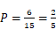．..............10分
18、【解析】
（1）当时，不等式为，解得，............3分
故不等式的解集为；..............5分
（2）不等式的解集非空，则，.............7分
即，解得或，..............9分
故实数的取值范围是．..............10分
19、【解析】
（1）由余弦定理的推论得，原式可变形为：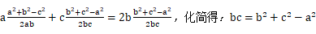
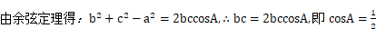………3分
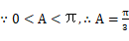..............5分
（2）由题意得：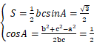，
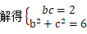，..............7分
..............9分
. ..............10分

20、【解析】
（1），
数列是首项为1，公比为2的等比数列，..............2分
；..............4分
（2）由（1）可知 ，故 ，
所以 ， ，..............6分
故而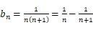 ..............8分
所以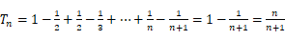 ..............10分

